**SVEUČILIŠTE U ZAGREBU**

**FAKULTET ORGANIZACIJE I INFORMATIKE**

**VARAŽDIN**

**Tomislav Hop**

**Ivan Hontić**

**Dražen Hrgar**

**Andrija Bartolić**

**Dominik-Dino Pavleković**

**Desktop aplikacija za potrebe tiskare**

**PROJEKT IZ KOLEGIJA PROGRAMSKO INŽENJERSTVO**

**Varaždin, 2014.**

**SVEUČILIŠTE U ZAGREBU**

**FAKULTET ORGANIZACIJE I INFORMATIKE**

**VARAŽDIN**

**Tomislav Hop, redoviti student, 39969/11-R**

**Ivan Hontić, redoviti student, 39968/11-R**

**Dražen Hrgar, redoviti student, 39973/11-R**

**Andrija Bartolić, izvanredni student, 38208/09**

**Dominik Dino Pavleković, redoviti student, 40064/11-R**

**Desktop aplikacija za potrebe tiskare**

**PROJEKT IZ KOLEGIJA PROGRAMSKO INŽENJERSTVO**

**Varaždin, 2014.**

Sadržaj

1. Uvod 4

1.1. Specifikacije zahtjeva 5

2. Projektni plan 6

2.1. Osnovne informacije 6

2.2. Definiranje projektnog tima 7

2.3.Terminski plan projekta 9

2.4. Proračun i budžet projekta 10

2.5. Ponuda naručitelju 11

3.Dijagram slučajeva korištenja 13

3.1. Detaljni opisi slučajeva korištenja 14

3.1.1. Prijavljivanje u sustav 15

3.1.2. Kreiranje dokumenata 16

3.1.3. Pregled dokumenata 17

3.1.4. Upravljanje resursima 18

3.1.5. Pregled resursa 19

3.1.6. Slanje maila 20

3.1.7. Kreiranje izvještaja 21

3.1.8. Obavijest o manjku zaliha 22

3.1.9. Korištenje pomoći(„F1“) 23

4. ERA model 24

5. Dijagram klasa 25

6. Podaci o provedbi projekta 26

4.1.podaci o angažmanu članova tima 26

# 1. Uvod

U ovom projektu obradit ćemo problem vezan uz vođenje i upravljanje tiskarom. Upravljanje profitnom tiskarom i nije tako lak zadatak zbog toga što se mora voditi račun o svim aspektima poslovanja poduzeća. Treba voditi brigu o djelatnicima, artiklima, proizvodima te o dokumentima poduzeća. Bez odgovarajuće podrške u obliku nekog informacijskog sustava, baze podataka ili neke aplikacije, vođenje tiskare čini veoma zahtjevnim poslom i oduzima previše dragocjenog vremena koje bi se moglo iskoristiti za sam rad u tiskarnici. Rješenja ovih prethodno navedenih problema vidimo u razvoju desktop aplikacije za potrebe tiskare. Pomoću te aplikacije u sustav bi se zapisalo početno stanje u tiskari, a nakon toga bi se svaka promjena odmah bilježila i trenutno stanje ili podaci bi se promijenili. Tako bilo bi lakše voditi evidenciju i podatke o zaposlenima, odmah bi znali količinu artikala na skladištu, broj gotovih proizvoda bi konstantno bio vidljiv, a svim dokumentima bi se moglo pristupiti istog trena. Time bi se vođenje tiskare uvelike olakšalo zato jer svi podaci bi bili poznati odmah, a svaka, pa i najmanja promjena bi bila ažurirana istog trena, neovisno gdje se ona odvija – skladište, odjel proizvodnje, odjel nabave ili u računovodstvu. Ova aplikacija ne bi bila samo kao baza podataka poduzeća, već bi također pomagala voditi tiskaru. Primjer tome možemo navesti kao upozorenje sustava kada nam se količina artikala za proizvodnju gotovih proizvoda smanji ispod neke korisnički definirane razine, te automatski kreirati narudžbenicu potrebnih artikala/materijala, a voditelj poduzeća ili odgovorna osoba samo mora odabrati dobavljača i potvrditi. Također sustav može uskočiti u pomoć generiranjem obavijesti kupcu o gotovom proizvodu, a voditelj poduzeća ili odgovorna osoba samo mora potvrditi slanje obavijesti. Ovo su samo neki dijelovi funkcija koje će sadržavati naša aplikacija.

## 1.1. Specifikacije zahtjeva

- Izrada baze podataka za potrebe aplikacije te povezivanje baze sa aplikacijom

- Prijava na sustav – zbog sigurnosnih razloga da samo prijavljeni korisnici mogu koristiti aplikaciju.

- Unos, brisanje i izmjena podataka o djelatnicima, artiklima, proizvodima, dokumentima.

- Pregled artikala, proizvoda, djelatnika, strojeva i dokumenata.

- Upozorenja kod nedostatka materijala - javlja upozorenje kad je zaliha potrebnih materijala za proizvodnju ispod neke određene količine koju određuje voditelj poduzeća.

- Narudžba potrebnih materijala – osim upozorenja za manjak sirovina, aplikacija kreira i predlaže narudžbenicu koju voditelj samo mora potvrditi i ona se šalje predodređenom dobavljaču.

- Kreiranje različitih izvještaja kako bi se mogla pratiti produktivnost i učinkovitost tiskare.

- Podešavanje dopuštenja za različite vrste korisnika (administrator/normaluser). Svaki zaposlenik ima vlastiti račun s kojim se prijavljuje u aplikaciju. Vrste računa ovise o zaduženjima u poduzeću(voditelj poduzeća ima najviše ovlasti). Naša tvrtka ima također svoj račun za praćenje i održavanje rada aplikacije i baze podataka.

- Podrška za korisnike („F1“). Dokumentacija ugrađena u aplikaciju pomoću koje bi korisnik dobio osnovne instrukcije za rad sa aplikacijom.

- Provjera svih unosa u bazu(negativne cijene ili negativne količine artikala). Kod pogrešnog unosa aplikacija javlja grešku(krivi format, nedopušteni znakovi, neispravna sintaksa, itd.) i ne dopušta unos u bazu nego javlja grešku i traži ponovni unos.

-Generiranje računa – izdaja računa na temelju izdatnice

- Jednostavni mail klijent za komunikaciju zaposlenika.

# 2. Projektni plan

## 2.1. Osnovne informacije

Kod prijave projekta smo naveli kako planiramo koristiti MVC arhitekturu, ali smo zbog jednostavnosti naše aplikacije odlučili koristiti modularnu arhitekturu.  
Modularnim načinom programiranja odvajamo funkcije naše aplikacije na samostalne module koji sami funkcioniraju. Recimo modul za logiranje ili moduli za kreiranje dokumenata su odvojeni i ako jedan prestane raditi drugi će nastaviti biti funkcionalani. Smatramo kako će na ovaj način nadogradnja sustava biti lakša tj. dodavanje drugih funkcionalnosti će biti olakšana.

## 2.2. Definiranje projektnog tima

Tim „Future past“ sastoji se od 5 članova. Prije samog početka rada na projektu unutar tima su detaljno podijeljena zaduženja oko izrade projekta kako bi se efikasnije, brže a samim time i kvalitetnije izradio projekt. Prilikom raspodjele zaduženja dogovorena su i neka vremenska ograničenja i okviri kojih se članovi trebaju pridržavati kako bi se cjelokupni projekt završio u roku.

Također prilikom raspodjele, uloge su djelomično podijeljene prema osobnim afinitetima određenog člana no na svim poslovima će bit aktivni svi članovi jer je to ipak timski projekt.

Tomislav Hop(Project manager/developer)

Odgovoran za pridržavanje rokova i izvršavanje pojedinih aktivnosti od članova. Vodi projekt, odnosno usklađuje sve poslove i aktivnosti te je odgovoran za uspješno izvođenje projekta. Također pregledava te po potrebi mijenja, dorađuje poslove kako bi svi bili u skladu sa zahtjevima.

Ivan Hontić(Architect/analyst)

Analizira i prikuplja sve potrebne podatke i dokumentaciju za razvoj cjelokupnog projekta. Također prikuplja i analizira korisničke zahtjeve prema čemu će se oblikovat i prilagodit aplikacija te implementirat sve potrebne opcije, mogućnosti i radnje aplikacije. Međusobno surađuje i radi sa svim članovima.

Dražen Hrgar(Architect/tester)

Koristi prethodno prikupljene analize na temelju kojih izrađuje potrebne skice, modele i prikaze procesa. Surađuje sa svim članovima kako bi saznao sve informacije i potrebne podatke u izradi zadanih dijagrama. Prilikom same izrade vrši i testiranje samih dijagrama i skica te ukazuje na probleme o kojima obavještava ostale članove.

Andrija Bartolić(Developer/tester)

Na temelju prikupljenih podataka izrađuje ERA model i sudjeluje u izradi ostalih dijagrama važnih za funkcioniranje aplikacije. Većim djelom sudjeluje u programerskom dijelu projekta zbog prethodnog iskustva u navedenom području. Brine da aplikacija podržava sve potrebne specifikacije te određuje ostalim članovima koji sudjeluj u programerskom djelu koji dio razvijaju.

Dominik-Dino Pavleković (Architect/tester)

Na osnovi prikupljenih podataka sudjeluje u izradi potrebnih dijagrama i skica. Također na temelju izrađenih dijagrama i skica uočava probleme koji bi mogli nastati u radu cjelokupnog sustava te sudjeluje u rješavanju tih problema. Surađuje s developerima na testiranju te im pomaže u otklanjanju i rješavanju tih problema.

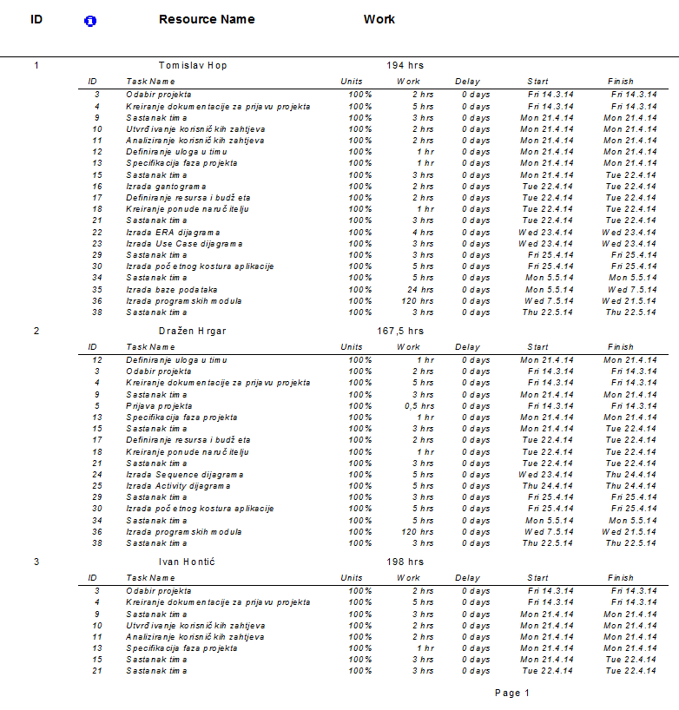

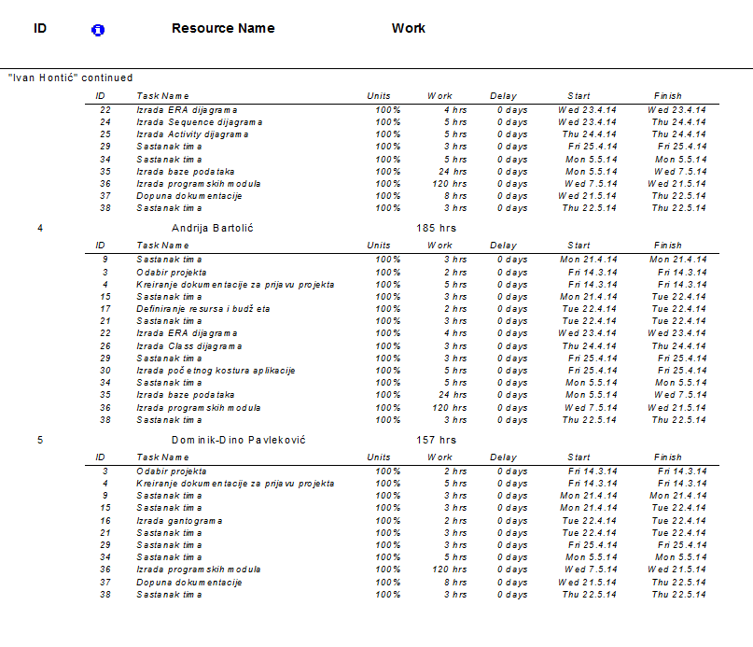

Slika 1. Pregled aktivnosti članova

## 2.3.Terminski plan projekta

Slika 2. Popis aktivnosti

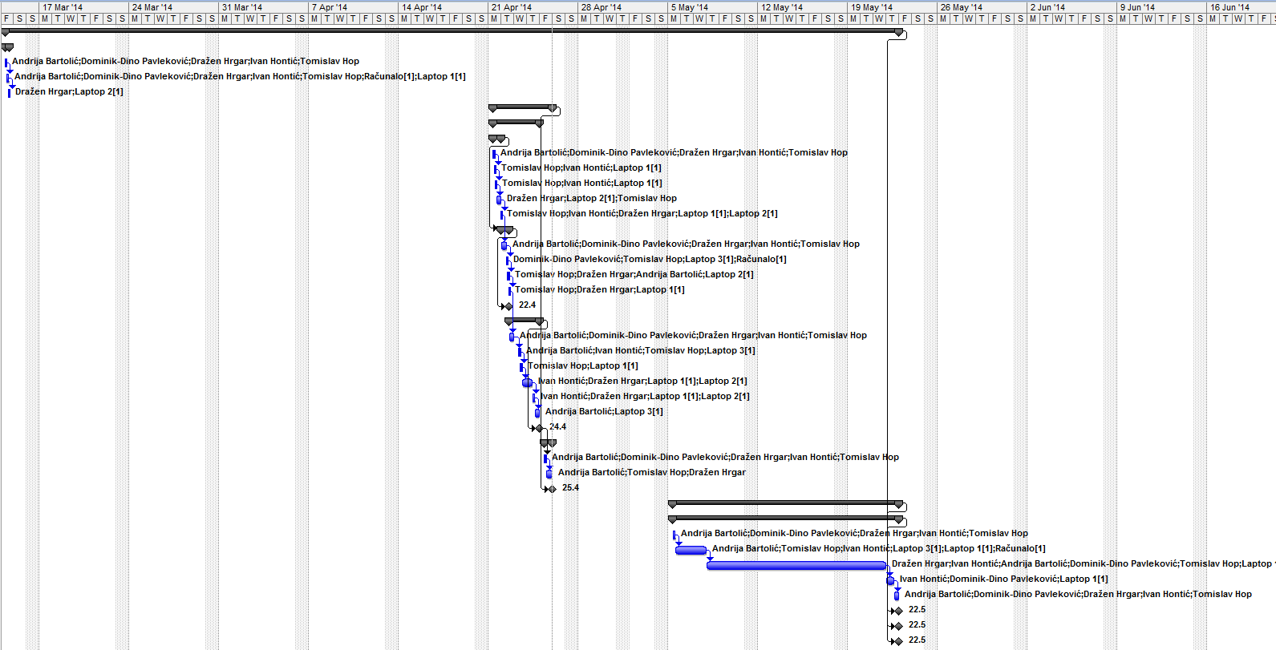

Slika 3. Ganttov dijagram

## 2.4. Proračun i budžet projekta

Analiziranjem trenutnog stanja na tržištu određene su cijene rada pojedinog člana tima te su prema analizi određeni svi troškovi oko izrade cjelokupnog projekta. Cijena rada po satu svakog člana je 50,00 kuna te smo za vrijeme izrade koristili prijenosne . Kod cjelokupnog projekta najveći trošak predstavlja izrada programskog rješenja.

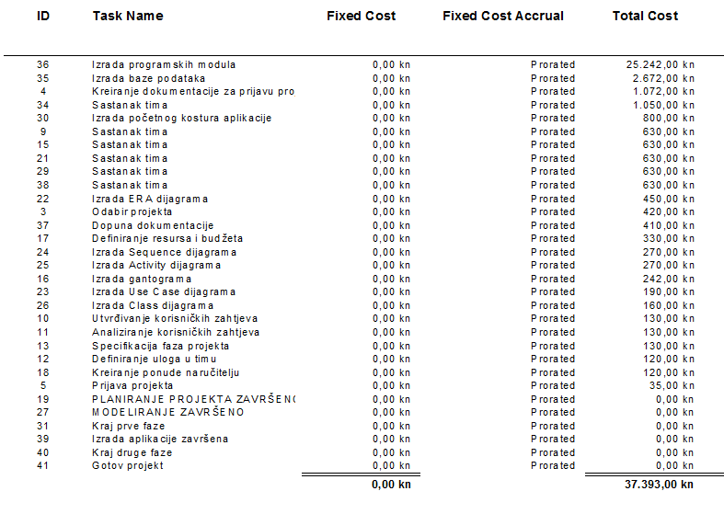

## 2.5. Ponuda naručitelju

Ime: **„Future past“ d.o.o.**

Adresa: **Tome Masaryka 10, Varaždin**

Mob: **099/416-2325**

Email: **future_past@gmail.com**

OIB: **16006949394**

Žiro-račun: **2345489-3245698745**

**___________________________________________________________________________**

**NARUČITELJ:**

**Ime**: Tiskara „Viatoni“ d.o.o.

**Adresa**: Vladimira Nazora 25, 43000 Bjelovar

**Tel**: +385(43) 246 674

E-**mail**: [info@tiskara-viatoni.hr](mailto:info@tiskara-viatoni.hr)

**OIB**: 532482456

**PONUDA**

Programskog proizvoda „Tiskara.NET“

Poštovani, ovom ponudom poduzeće „Future past“ d.o.o. nudi svoje usluge i tehničke kompetencije u izradi aplikacije koja bi uvelike olakšala funkcioniranje tiskara te unaprijedila cjelokupno poslovanje, organizaciju i funkcioniranje poduzeća, a samim time i uvećala profit. Preporučamo svoje usluge zbog dugogodišnjeg iskustva u radu na sličnim projektima te visoke kompetencije svih zaposlenih.

Poduzeće „Future past“ d.o.o. obvezuje se da će isporučiti aplikaciju u zadanom roku i u skladu sa dogovorenim uvjetima. Također, obvezuje se da će predati potrebna izvješća pojedinih faza u zadanom roku.

Naručitelj se obvezuje da će cjelokupni dogovoreni iznos platiti najkasnije mjesec dana nakon isporuke aplikacije te predujam od 25% cijene cjelokupne aplikacije 2 tjedna nakon prihvaćanja ponude.

Uplata se vrši putem bankovnog računa.

|  |  |
| --- | --- |
| Naziv stavke | Cijena |
| Aplikacija *Tiskara.net* |  |
| PDV(25%) |  |
| Ukupno |  |

# 3.Dijagram slučajeva korištenja

## 3.1. Detaljni opisi slučajeva korištenja

### 3.1.1. Prijavljivanje u sustav

### 3.1.2. Kreiranje dokumenata

### 3.1.3. Pregled dokumenata

### 3.1.4. Upravljanje resursima

### 3.1.5. Pregled resursa

### 3.1.6. Slanje maila

### 3.1.7. Kreiranje izvještaja

### 3.1.8. Obavijest o manjku zaliha

### 3.1.9. Korištenje pomoći(„F1“)

# 4. ERA model

# 5. Dijagram klasa

# 6. Podaci o provedbi projekta

## 4.1.podaci o angažmanu članova tima